Assist mit einem Poti die 3 Achsen der Empfindlichkeitskanäle einstellen  
  
Funktionsweise: In der Praxis wird nun während des Fluges der Deaktivierungsschalter deaktiviert und der 3Stufen-Schalter in Stellung 1 für Querruder gebracht. Das Poti für die Empﬁndlichkeit beginnt bei 0% das heisst in Mittelstellung das auch durch einen Piepton bestätigt wird. Nun können wir die Empﬁndlichkeit so hochdrehen bis das Modell anfängt zu Schwingen danach drehen wir dann das Poti ein kleines bisschen zurück. Anschließend auf Schalterstellung 2 für Höhenruder wechseln und das Poti zurück auf die Mittelstellung bewegen, bis erneut ein Piepton ertönt.  
Von diesem Punkt aus, kann auch das Höhenruder wie gewünscht in der Empﬁndlichkeit eingestellt werden. Das Gleiche wiederholen wir für Stellung 3 für das Seitenruder.  
Sollten nun z.B. Änderungen am Höhenruder vorgenommen werden, so wechseln wir einfach auf Stellung 2 und drehen das Poti bis zum ertönen des Piepton und dem somit zuvor eingestellten Wert. Das heißt also wenn das Höhenruder bei 30% war dann muss man das Poti auf 30% wieder drehen da man ja nicht auf seinem Display schaut piept es dann.  
Das ist also die Praxis.  
  
  
  
So stellt man es dann ein:  
Siehe Foto, hier den Deaktivierungsschalter, 3Stufen-Schalter und den Poti zuweisen und darauf achten das der 3_Stufen-Schalter und das Poti auf proportional gestellt wird. Da wo die 3 Poti sind, werden die Intboxen eingestellt, das heisst wenn man schon eine App benutzt, können da die slots geändert werden.

[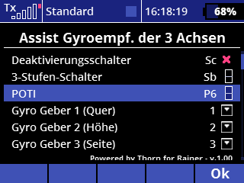](http://www.jetiforum.de/media/kunena/attachments/2517/App.BMP)

Unter Modellwahl/-modiﬁkation/Funktions+Geberzuordnung deﬁnieren, nun die 3 Feineinstellung der Achsen einmal z.B. Querfein, Höhefein und Seitefein unter Geber müssen wir die App auswählen und G1/G2/G3 zuweisen (G1=Querfein).

[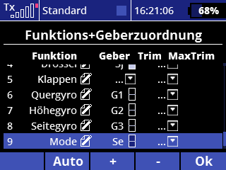](http://www.jetiforum.de/media/kunena/attachments/2517/Geberzuo.bmp)

[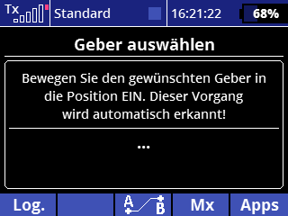](http://www.jetiforum.de/media/kunena/attachments/2517/aus.bmp)

Abschließend für die Angelegten Geber einen Kanal zuordnen in dem fall 8,9 und 10

[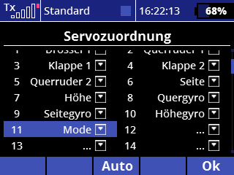](http://www.jetiforum.de/media/kunena/attachments/2517/Servo.bmp)

Einstellungen Assist:  
Unter Modellwahl/-modiﬁkation/Geräteübersicht den Empfänger auswählen und in die Konﬁguration des Assist gehen.

[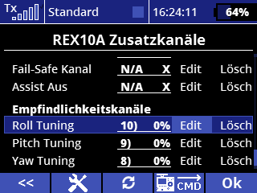](http://www.jetiforum.de/media/kunena/attachments/2517/RexA_2018-03-15.bmp)

Zuweisung der Zusatzkanäle unter Konﬁguration/Kanalzuordnung/Zusatzkanäle zuordnen/ Empﬁndlichkeitskanäle.  
Wichtig hierbei, das der 3-Wege-Schalter in der dafür vorgesehenen Stellung für die jeweilige Achse steht. Das heisst z.B. Stellung 1 für Querruder und anschließtend den Empﬁndlichkeitskanal durch drehen des Potis erkennen lassen. Nächster Schritt wäre dann 3-Wege-Schalter auf Stellung 2 für Höhenruder und erneut den Empﬁndlichkeitskanal für Pitch durch bewegen des Potis erkennen lassen usw. So ist gewährleistet dass das durch Umschalten der Achsen auch jeweils ein andere Kanal zugeordneten wird. Das heißt ihr nimmt immer den gleichen Poti den ihr in der App zugewiesen habt und den 3 wege Schalter den ihr auch in der App zugewiesen habt.